Спортивное развлечение «Играем в джунгли».
Конспект занятия в старшей, подготовительной группах детского сада.
Цели и задачи:
Создать атмосферу дружелюбия, радости, положительного эмоционального настроя.
Обеспечить высокую двигательную активность детей, свободное, непринужденное взаимопонимание.
Способствовать вовлечению родителей в активную совместную с детьми деятельность: участие в спортивном развлечении, соревнованиях, аттракционах, играх.
Воспитывать чувство любви к родной природе; закреплять знание о животном мире.
Закрепить умения, полученные на физкультурных занятиях.
Способствовать проявлению у детей инициативы, творчества; воспитывать волю характер, нравственность.
Оформление зала: карта мира, игрушки животных, цветы, лучи солнца, пальмы, бабочки, птицы.
Материалы и оборудование: гимнастические палки, набивные мячи, барабаны 2шт, барабанные палочки 2шт, следы стоп, «шведская стенка», лук и стрелы, 10 карточек с изображением животных, игрушка слон.
Ход праздника
(Ведущая подводит детей в группе к карте мира, показывает материки, моря, которые омывают их).
Вед. Если бы мы могли облететь весь мир, то увидели сплошные зеленые пространства, самые могучие и пышные леса – джунгли. Здесь, круглый год буйная зелень и совсем нет зимы. Давайте совершим путешествие в джунгли.
(Ведущая предлагает пройти детям в зал украшенный пальмами, бабочками, птицами из бумаги).
Дети – участники с разрисованными лицами, с копьями в руках входят под звук барабанов танцующим шагом, подходят к месту соревнований.
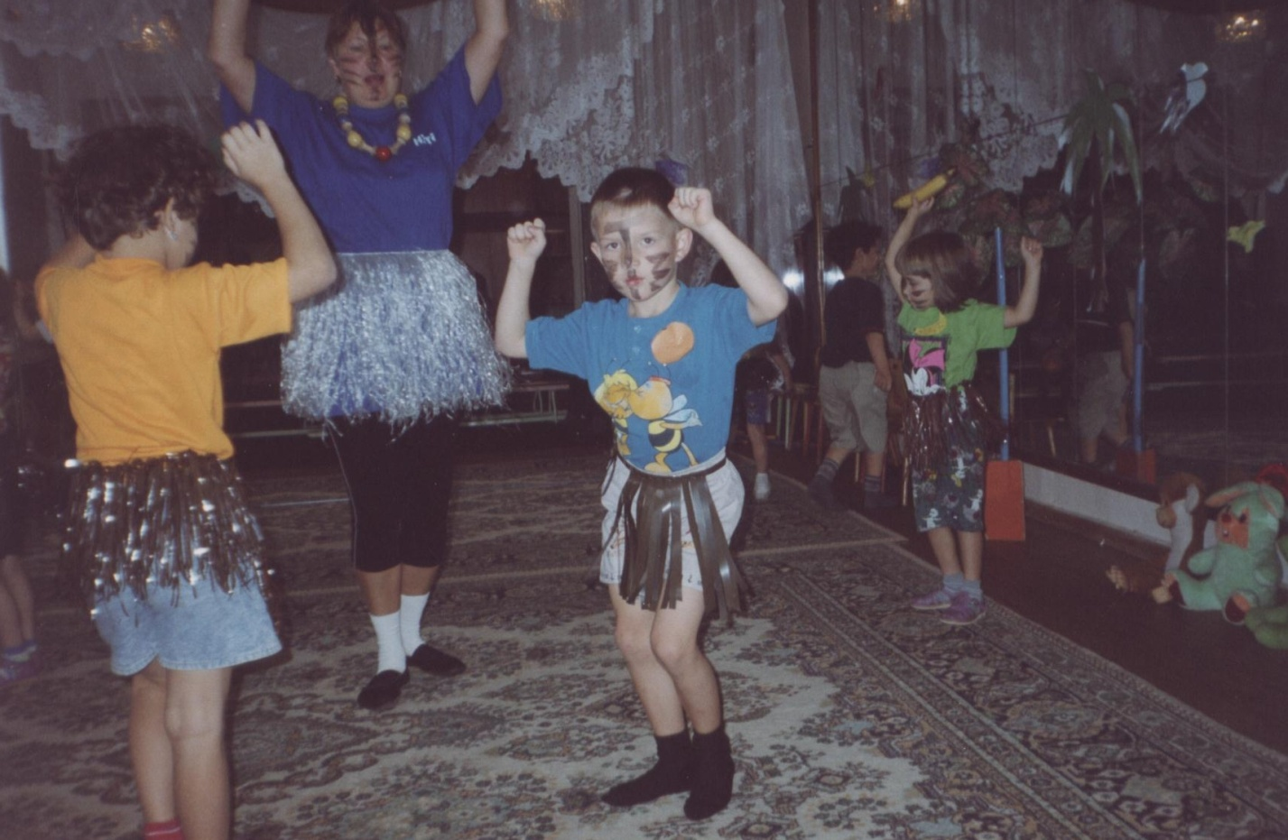
Вед. Смотрите, в какую чащу, мы зашли. Здесь опасность подстерегает нас. Вокруг хищники: львы, крокодилы, тигры.
Ребёнок. Ну что же, нам не в первый раз
С тревогами дружить.
И нет опасности, что нас
Могла б остановить.
Вед. Вы ребята, превращаетесь в коренных жителей Африки – племена УМБА и ЮМБА. Мы играем в джунгли.
Участник каждой команды имеет на груди эмблему. ( У племени УМБА апельсины, у племени ЮМБА – бананы).
Вед. Дорогие ребята, уважаемые гости и зрители! Вы, сегодня попали в джунгли. А кто живет в джунглях?
Ответы детей.
Гл. судья: Наше развлечение считать открытым! Объявляю правила соревнований: за каждую победу в эстафетах команда получает по одному УМБА - апельсину, а ЮМБА – банану.
Участники исполняют песню «Зов джунглей» (из телепередачи «Джунгли зовут»).
Вед. А теперь начинаем наши соревнования.
1-й конкурс: оценка жюри девиза, эмблемы команд (дети рисовали сами).
2-й конкурс: «Домашнее задание» - музыкально-ритмические композиции.
(Дети должны показать музыкально-ритмические движения «Зверобики» перед зеркалом).
3-й конкурс: Игры-загадки для зрителей и болельщиков команд.
(Любые загадки о животных).
Вед. Опасностей много. Когда обитатели джунглей выходят на охоту, кругом слышится рычание хищников, визг обезьян, шипение змей. Но племена умеют избегать любые опасности. Мы совершим путешествие на черепахах, огибая пальмы.
4-й конкурс: «Черепашьи бега». (Прыжки на набивных мячах).
Вед. Перенесите раненых зверей в безопасное место.
5-й конкурс: эстафета «Перенеси зверька».
Вед. Тревога! На нас напали! Нужно подать сигнал своим соплеменникам. Надо быстро перейти через болото по следам охотников, залезть на дерево и ударить в барабан.
6-й конкурс: «Подай сигнал».
(Дети идут по следам до «шведской стенки» поднимаются и ударяют палочкой по барабану, затем возвращаются к команде).
Вед. Вожди ведут свое племя с вражеской территории.
7-й конкурс: «Бег змейкой между пальмами» цепочкой.
Вед. Держитесь, друг за друга, руки не отпускайте, если вы отпустите руки, то можете отстать и заблудиться.
Вед. Наконец вы у себя дома. Племя радуется своему возвращению, показывает свою удаль, готовность к охоте. В джунглях лучше всего охотится копьями и стрелами.
8-й конкурс: «Эстафета с копьями».
Гимнастические палки лежат перед первым ребенком на полу, нужно передать на поднятых руках по одной, а последний складывает их на пол рядом с собой.
9-й конкурс: конкурс капитанов «Назови правильно».
На середину зала приглашаются вожаки обеих племен. Перед ними в произвольном порядке изнаночной стороной кверху раскладываются 10 карточек с изображениями тех животных, которые являются родственниками кошки и живут в джунглях (тигр, пантера, гепард, лев, ирбис) и других животных. По сигналу капитаны по очереди берут по одной карточке, смотрят на нее внимательно, показывает судьям, называют, кто на ней изображен. Капитан, ответивший правильно большее количество раз, считается победителем, он получает 1 очко.
Вед. А теперь самая волнующая часть соревнования – охота.
10-й конкурс: «Охота».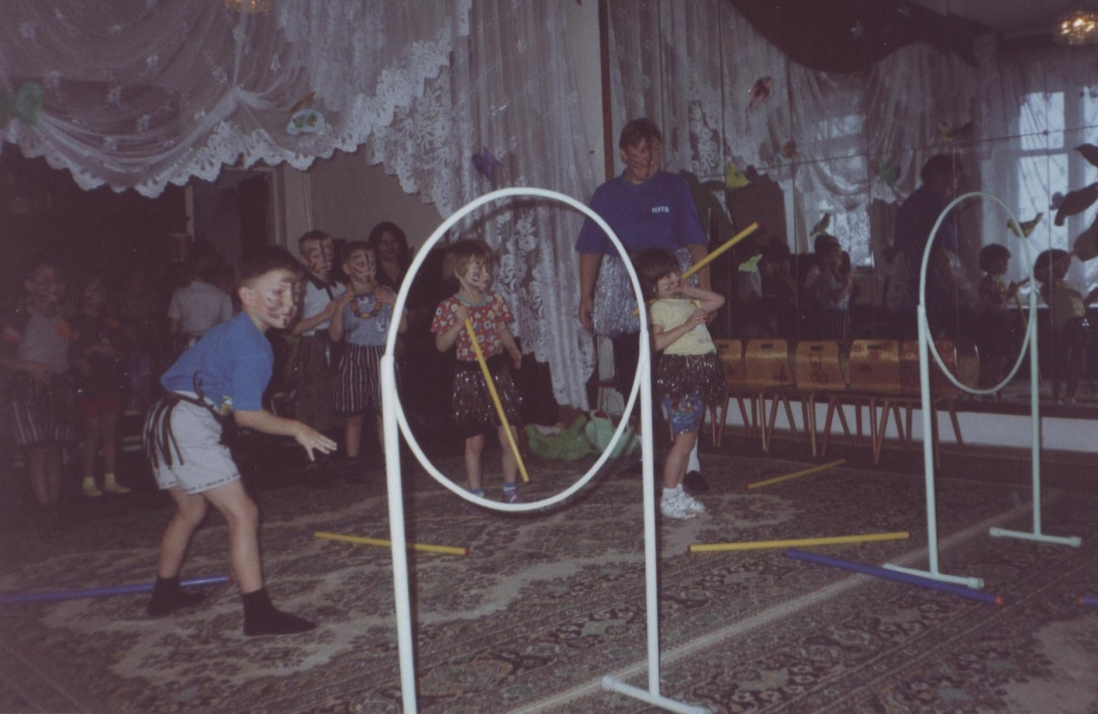
Дети делают три шага и метают копьё в логово льва.
За каждое попадание - очко команде.
Вед. В джунглях не обойтись без лука и стрел. Кто стреляет дальше и точнее!
11-й конкурс: «Лук и стрелы».
Вед. Охота, ребята, приносит больше вреда, чем пользы, поэтому лучше устраивать её на не настоящих животных:
Их мало осталось на свете-
Проворных, жестоких, смешных.
Пожалуйста, помните, дети,
Заботиться надо о них.
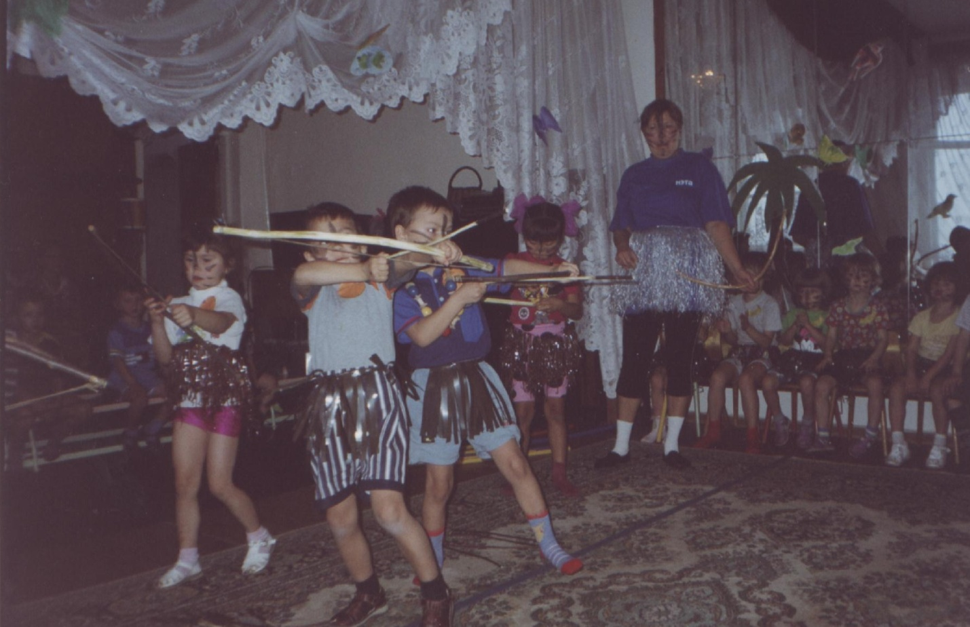
12-й конкурс: «Угадай слово».
Вед. У каждого племени свой вопрос, но ответ на этот вопрос один. Племя посовещавшись, должно ответить на вопрос как можно быстрее. Слово это состоит из четырех букв. Команде УМБА - Назовите самое большое млекопитающие на Земле? Племени ЮМБА - Кто вынашивает детеныша 12 месяцев?
(Ответ – слон).
Вот такое самое большое животное живет в джунглях.
(Слон заносит корзины с апельсинами и бананами).
Под звуки торжественной музыки племена выходят на заключительное построение.
Вед. Вот и подходит к завершению наше развлечение. И в качестве подарка наш слоник принес вам фрукты. И еще наши дети хотели бы спеть для всех, кто пришел к нам на праздник, песню.
Дети исполняют песню « Живут на свете».
Подведение итогов.
Вед. А теперь просим главного судью объявляет победителя, назвать команду, занявшую 1-е место.
Награждение.
Детей награждают медалями «Джунгли зовут!».
Под музыку команды проходят круг почета, выходят из зала. Зрители и болельщики приветствуют команды аплодисментами.

